PERANCANGAN SISTEM INFORMASI PEMBAYARAN SPP SD SWASTA SALSA BERBASIS WEB
Fadhel Muhammad Surbakti¹⁾, Ananda Hadi Elyas²⁾& Sriwahyuni³⁾
Prodi Sistem Informasi, Fakultas Teknik dan Ilmu Komputer, Universitas Dharmawangsa
Email: fadhelsurbakti0430@gmail.com
Abstrak
Perkembangan teknologi informasi memberikan dampak besar terhadap pengelolaan administrasi di berbagai lembaga pendidikan, termasuk dalam proses pembayaran SPP sekolah. SD Swasta Salsa masih menggunakan sistem pembayaran SPP secara manual sehingga sering menimbulkan kendala seperti keterlambatan pencatatan, kesalahan data, serta kurangnya transparansi informasi pembayaran kepada orang tua siswa. Penelitian ini bertujuan untuk merancang sistem informasi pembayaran SPP berbasis web yang dapat membantu pihak sekolah dalam mengelola administrasi pembayaran secara lebih efektif dan efisien. Metode penelitian yang digunakan meliputi observasi, wawancara, dan analisis kebutuhan sistem. Sistem dirancang menggunakan pendekatan Unified Modelling Language (UML) serta dibangun menggunakan PHP, MySQL, dan framework CodeIgniter. Hasil penelitian menunjukkan bahwa sistem yang dirancang mampu mempermudah proses pencatatan pembayaran, pengelolaan data siswa, pembuatan laporan pembayaran, serta memberikan akses informasi pembayaran kepada orang tua secara real-time. Dengan adanya sistem ini, proses administrasi pembayaran SPP menjadi lebih cepat, akurat, dan terstruktur sehingga dapat meningkatkan kualitas pelayanan administrasi di SD Swasta Salsa.
Kata Kunci: Sistem informasi, pembayaran SPP, web, administrasi sekolah, CodeIgniter.
Abstract
The development of information technology has significantly influenced administrative management in educational institutions, including school tuition payment systems. SD Swasta Salsa still uses a manual tuition payment process which often causes delays in recording, data inaccuracies, and lack of transparency for parents. This study aims to design a web-based tuition payment information system that can assist the school in managing payment administration more effectively and efficiently. The research methods used include observation, interviews, and system requirement analysis. The system was designed using the Unified Modelling Language (UML) approach and developed using PHP, MySQL, and the CodeIgniter framework. The results of this study indicate that the designed system can simplify payment recording, student data management, report generation, and provide real-time payment information access for parents. The implementation of this system is expected to improve the speed, accuracy, and structure of the tuition payment administration process while enhancing the quality of administrative services at SD Swasta Salsa.
Keywords: Information system, tuition payment, web, school administration, CodeIgniter.

PENDAHULUAN
Perkembangan teknologi informasi pada era digital saat ini memberikan pengaruh besar terhadap berbagai bidang kehidupan, termasuk dalam bidang pendidikan. Teknologi informasi tidak hanya digunakan sebagai media pembelajaran, tetapi juga dimanfaatkan untuk mendukung pengelolaan administrasi sekolah agar lebih efektif dan efisien. Salah satu bentuk pemanfaatan teknologi informasi di lingkungan sekolah adalah dalam pengelolaan pembayaran Sumbangan Pembinaan Pendidikan (SPP).
Pembayaran SPP merupakan kegiatan administrasi rutin yang dilakukan oleh pihak sekolah untuk mendukung kegiatan operasional pendidikan. Namun, pada kenyataannya masih banyak sekolah yang melakukan proses pembayaran secara manual menggunakan pencatatan buku. Sistem manual tersebut memiliki beberapa kelemahan seperti kesalahan input data, risiko kehilangan data pembayaran, serta sulitnya orang tua siswa memperoleh informasi terkait status pembayaran anak mereka
SD Swasta Salsa merupakan salah satu sekolah yang masih menggunakan sistem pembayaran SPP secara manual. Orang tua siswa harus datang langsung ke sekolah untuk melakukan pembayaran dan memperoleh bukti pembayaran dari bagian administrasi. Selain itu, proses pembuatan laporan keuangan juga membutuhkan waktu yang cukup lama karena dilakukan secara manual. Kondisi tersebut menyebabkan proses administrasi menjadi kurang efektif dan kurang transparan.
Pembayaran Sumbangan Pembinaan Pendidikan (SPP) merupakan salah satu kegiatan administrasi yang dilakukan sekolah secara rutin setiap bulan. Pembayaran SPP bertujuan untuk membantu kebutuhan operasional sekolah agar kegiatan belajar mengajar dapat berjalan dengan baik.

Berdasarkan permasalahan tersebut, diperlukan sebuah sistem informasi pembayaran SPP berbasis web yang mampu membantu pihak sekolah dalam mengelola data pembayaran secara terkomputerisasi. Sistem ini diharapkan dapat memberikan kemudahan kepada admin dalam melakukan pencatatan pembayaran dan memudahkan orang tua siswa dalam memantau status pembayaran secara real-time.
Sistem informasi merupakan suatu sistem yang digunakan untuk mengolah data menjadi informasi yang berguna bagi pengguna. Sistem informasi terdiri dari beberapa komponen seperti manusia, perangkat keras, perangkat lunak, dan basis data yang saling berhubungan untuk mendukung kegiatan operasional dalam suatu organisasi. Menurut Jogiyanto dalam (Zulfa et al., 2025), sistem informasi adalah suatu sistem yang dirancang untuk menyediakan informasi guna mendukung kegiatan operasional, manajemen, dan pengambilan keputusan. Dengan adanya sistem informasi, proses pengolahan data dapat dilakukan dengan lebih cepat, tepat, dan efisien.
Website merupakan kumpulan halaman yang saling terhubung dan dapat diakses melalui internet menggunakan browser. Website digunakan untuk menampilkan informasi dalam bentuk teks, gambar, maupun data lainnya. website merupakan sekumpulan halaman situs yang terdapat dalam internet dan dapat diakses oleh pengguna secara online. Website dapat digunakan sebagai media penyampaian informasi dan pengolahan data secara digital (Kalua et al., 2024).
PHP merupakan bahasa pemrograman yang digunakan untuk membangun aplikasi berbasis web. PHP bekerja di sisi server dan digunakan untuk mengolah data serta menampilkan halaman website yang dinamis. Sedangkan MySQL merupakan database yang digunakan untuk menyimpan data dalam sebuah sistem informasi. MySQL banyak digunakan karena mudah digunakan dan mampu menyimpan data dalam jumlah besar
Unified Modelling Language (UML) merupakan bahasa pemodelan yang digunakan untuk menggambarkan rancangan sistem dalam bentuk diagram. UML digunakan untuk membantu proses perancangan sistem agar alur sistem lebih mudah dipahami sebelum sistem dibangun.
METODE PENELITIAN
Metode penelitian yang diguakan dalam penelitian ini dilakukan dengan metode analisis kebutuhan sistem informasi. Penelitian ini dilakukan di sekolah SD Swasta Salsa desa Cinta rakyat, Percut sei tuan. Penelitian ini dilakukan dengan bantuan perangkat keras (hardware) dan perangkat lunak (software).Penelitian ini dilakukan dengan beberapa tahapan yaitu observasi, wawancara, analisis kebutuhan sistem, perancangan sistem, dan implementasi sistem.
Observasi dilakukan secara langsung di SD Swasta Salsa untuk mengetahui proses pembayaran SPP yang sedang berjalan. Peneliti mengamati proses administrasi pembayaran, pencatatan, serta pengelolaan pembayaran. Proses wawancaran dialakukan peneliti dengan pihak sekolah, khususnya bagian administrasi dan keuangan untuk memperoleh informasi mengenai kendala yang terjadi saat sistem pembayaran yang masih manual dan kebutuhan sistem yang akan dibangun.
Pada tahap selanjutnya peneliti melakukan analisis kebutuhan pegguna sistem, baik itu admin ataupun orang tua siswa. Analisis dilakukan untuk menentukan fitur-fitur yang dibutuhkan dalam sistem pembayaran SPP yang berbasis web. Setelah dilakukanya analisis kebutuhan sistem peneliti melakukan perancangan sistem dengan menggunakan Unified Modelling Language (UML) yang terdiri dari use case diagram, activity diagram, dan squence diagram. Sedangkan perancangan database dilakukan menggunakan Entity Relationship Diagram (ERD). Sistem dibangun menggunakan bahasa pemrograman PHP dengan framework CodeIgniter dan database MySQL. Sistem dirancang berbasis web sehingga dapat diakses melalui browser.
Setelah itu rancangan tersebut kemudian diimplementasikan dan diuji. Hasilnya dengan adanya sistem informasi yang diabangun dapat mempercepat proses adminstrasi dan pembayaran uang SPP siswa dengan resiko yang sangat minim, dan mempermudah pembayaran dengan jarak yang jauh tanpa harus ke sekolah terlebih dahulu, orang tua siswa yang ingin melakukan pembayaran atau ingin melihat tagihan dari anak mereka hanya perlu melakukan login ke website pembayaran uang SPP siswa SD Swasta Salsa. Berikut merupakan rancangan use case Dari penelitian ini:
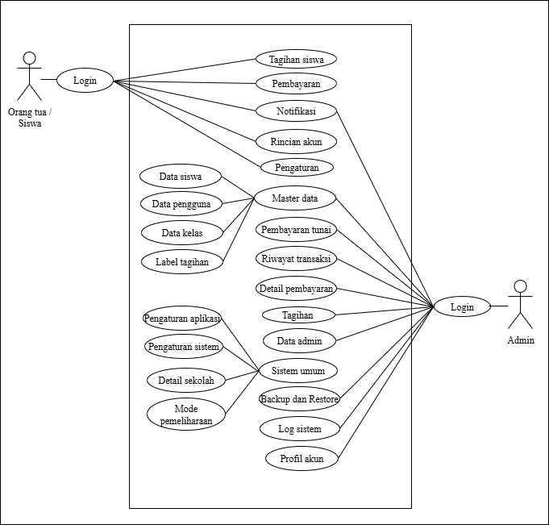
Gambar 1 Use Case Rancangan Penelitian
HASIL DAN PEMBAHASAN
Hasil dari perancangan sistem informasi pembayaran SPP ini melibatkan dua user atau pengguna yaitu admin dan orang tua siswa. Berikut gambar tampilan program sistem informasi yang berbasis web yang akan didetailkan di bawah ini.
Tampilan Halaman Login
Tampilan ini menjadi tampilan awal sebagai izin akses masuk kedalam sistem. Tampilan halaman login ini untuk admin dan orang tua siswa sebagai pengakses sistem tersebut, yang membedaknya hanya level hak aksesnya saja.
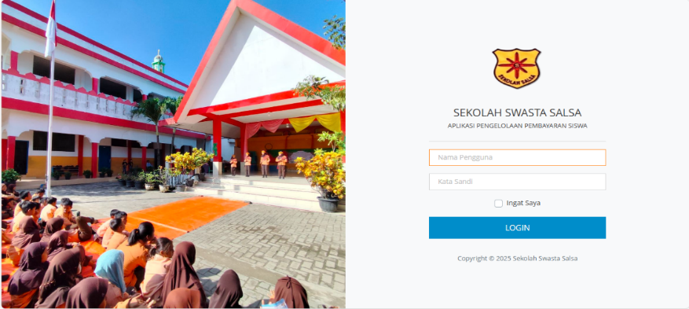
Gambar 2 Tampilan Halaman Login
Tampilan Halaman Admin
Tampilan halaman untuk admin diantaranya adalah halaman utama, halaman master data, halaman pembayaran tunai, halaman riwayat transakasi, halaman detail pembayran, halaman tagihan, halaman cetak laporan, halaman data admin, halaman sistem umum, halaman Backup & Restore, dan halaman log sistem.
- Halaman utama
Pada halaman utama admin ini ada beberapa menu yang dapat admin akses atau menjadi tugas admin, antaran lain yaiu mengelola Master data ( Data siswa, Data kelas, Data pengguna dan Data label tagihan), Data pembayaran tunai, Data riwayat transaksi, Data detail pembayaran, Data tagihan, Data admin, Cetak laporan, Sistem umum, Backup/Restore, dan Log sistem.
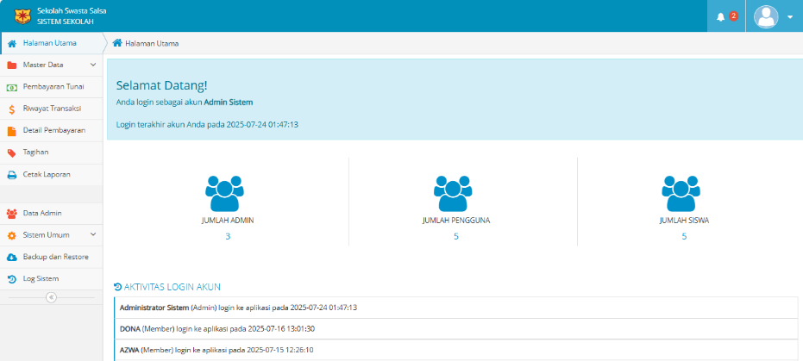
Gambar 3 Tampilan Halaman Utama Admin
- Tampilan Halaman Master Data
Di dalam halaman master data admin dapat membuka master data yang dimana terdapat halaman master data siswa, master data pengguna, masterdata kelas, dan label tagihan siswa.
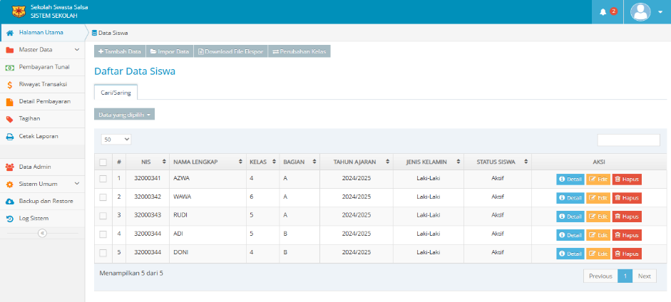
Gambar 4 Tampilan Halaman Master Data siswa
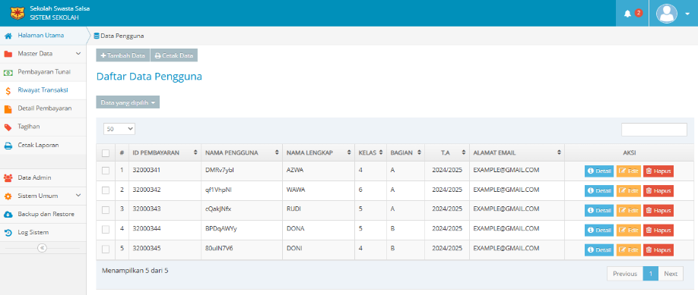
Gambar 5 Tampilan Halaman Master Data Pengguna
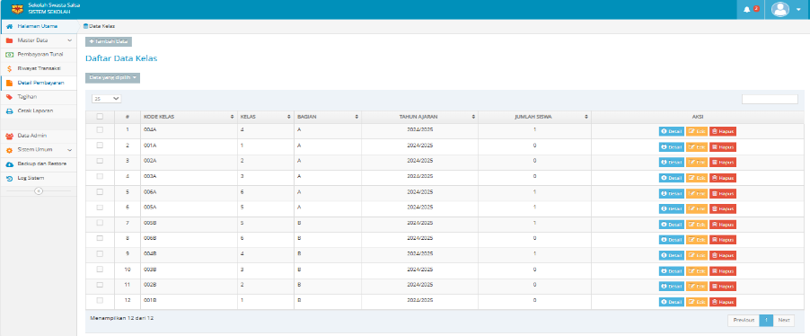
Gambar 6 Tampilan Halaman Master data Kelas
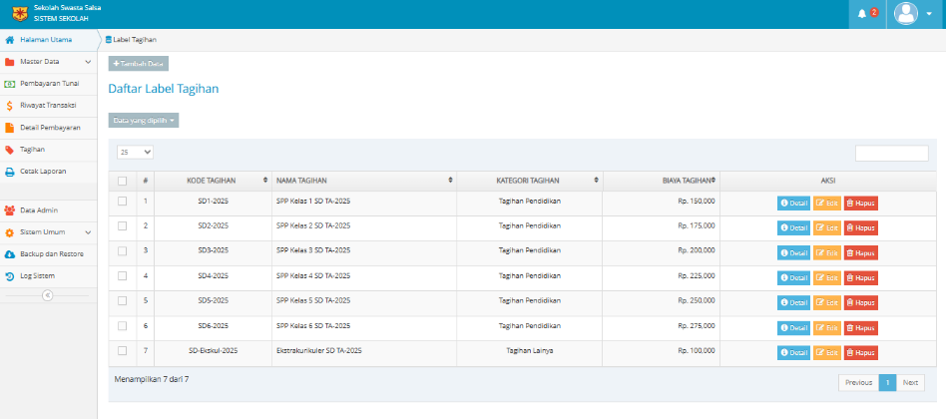
Gambar 7 Tampilan Halaman Label Tagihan
- Tampilan Halaman Pembayaran Tunai
Halaman menu pembayaan tunai merupakan halaman tempat admin memproses pembayaran siswa secara tunai, yang dimana admin memproses pembayaran siswa dan mencetak bukti pembayaran.
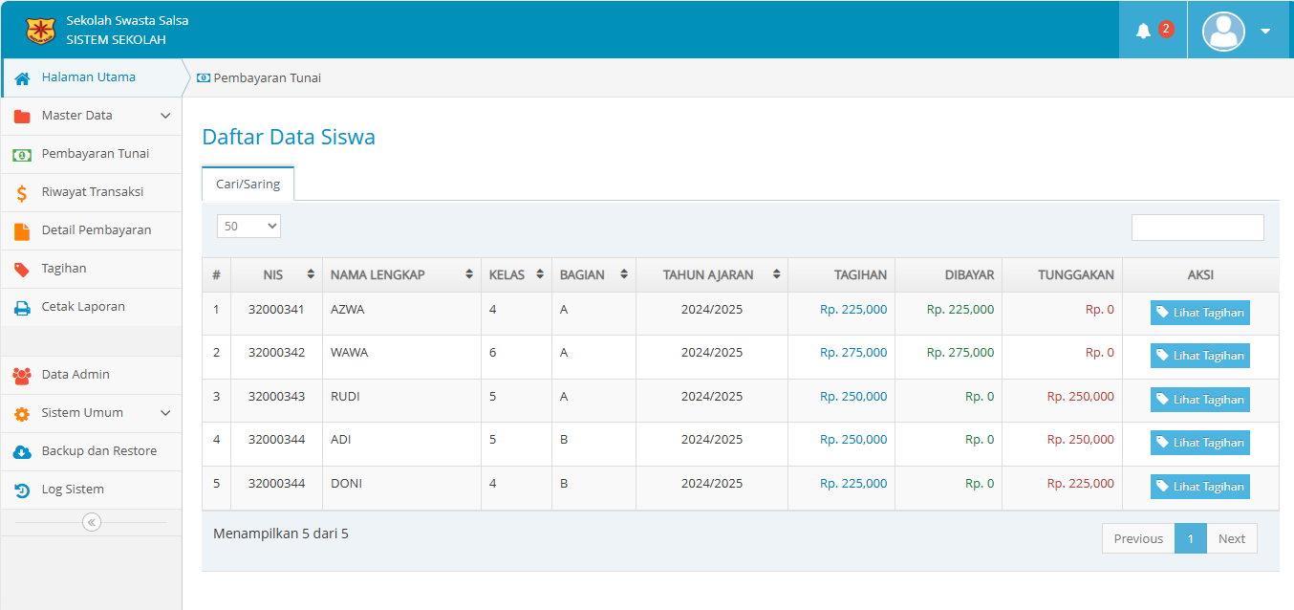
Gambar 8 Tampilan Halaman Pembayaran Tunai
- Tampilan Halaman Riwayat Transaksi
Halaman menu Riwayat Transaksi merupakan halaman tempat admin melihat dan menghapus daftar riwayat transkasi siswa.
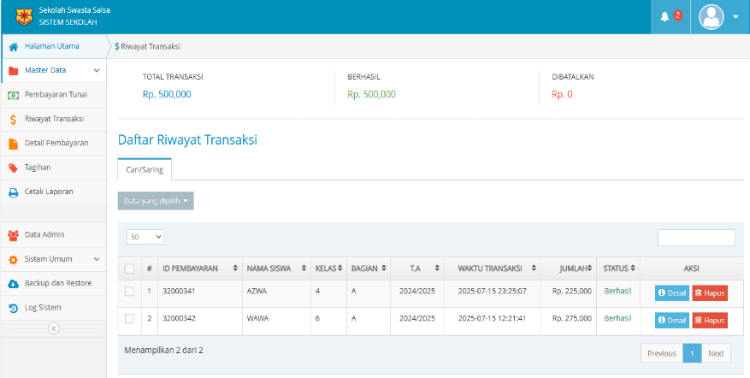
Gambar 9 Tampilan Halaman Riwayat Transaksi
- Tampilan Halaman Detail Pembayaran
Halaman menu Detail Pembayaran merupakan halaman tempat admin melihat dan menghapus daftar pembayaran lunas siswa.
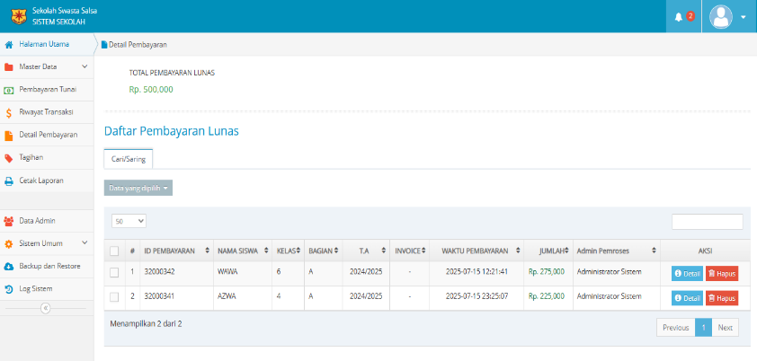
Gambar 10 Tampilan Halaman Detail Pembayaran
- Tampilan Halaman Tagihan
Halaman menu Tagihan merupakan halaman tempat admin melihat, menambah, mengimpor dan mendowload file ekspor data tagihan siswa.
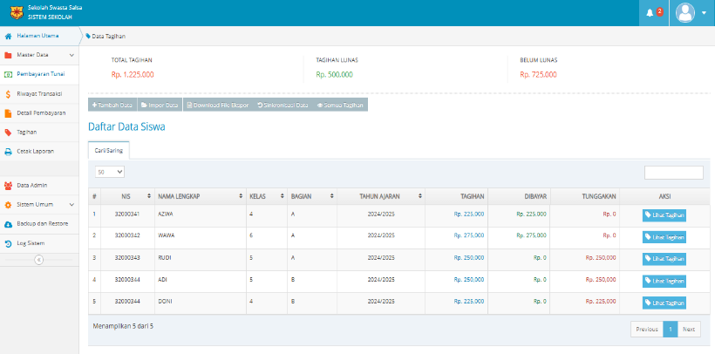
Gambar 11 Tampilan Halaman Tagihan
- Tampilan Halaman Cetak Laporan
Halaman menu cetak laporan merupakan halaman tempat admin untuk mencetak semua laporan mulai dari pembayaran siswa, riwayat transaksi, tagihan dan lainnya.
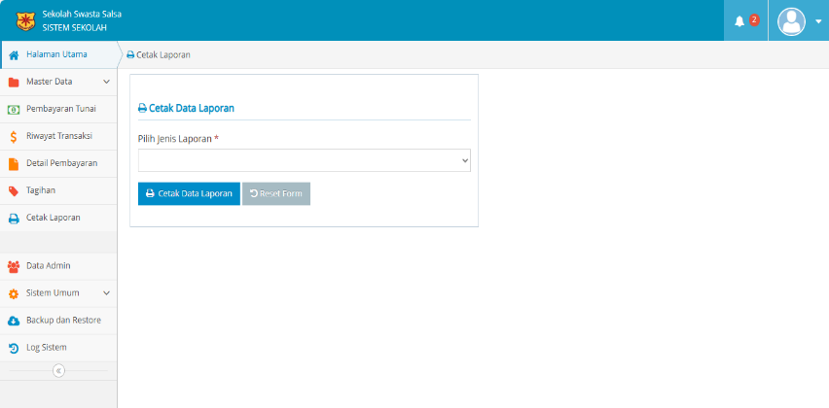
Gambar 12 Tampilan Halaman Laporan
- Tampilan Halaman Data Admin.
Halaman Menu Data Admin merupakan halaman tempat admin untuk menambah, menghapus, dan mengedit data admin.
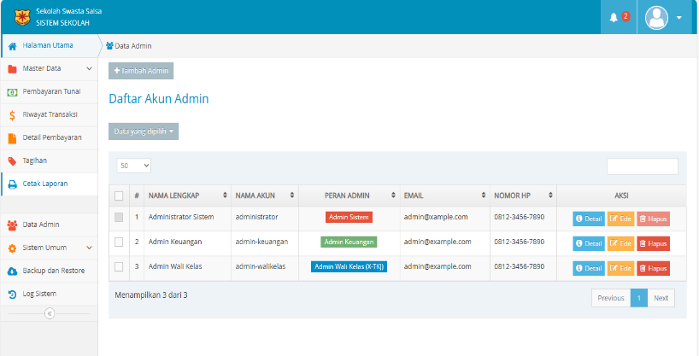
Gambar 13 Tampilan Halaman Data Admin
- Tampilan Halaman Sistem Umum
Di dalam sistem umum terdapat beberapa menu yang dapat diakses admin diantaranya yaitu pengaturan aplikasi, pengaturan sistem, detail sekolah, dan mode pemeliharaan.
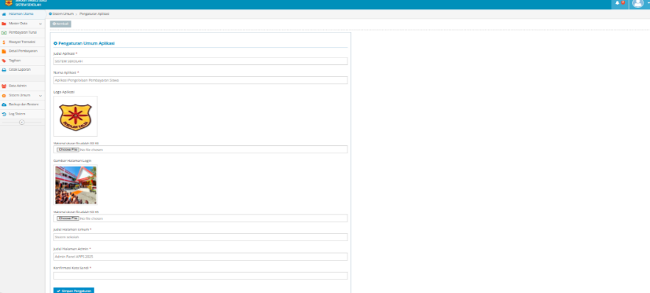
Gambar 14 Tampilan Halaman Pengaturan Aplikasi
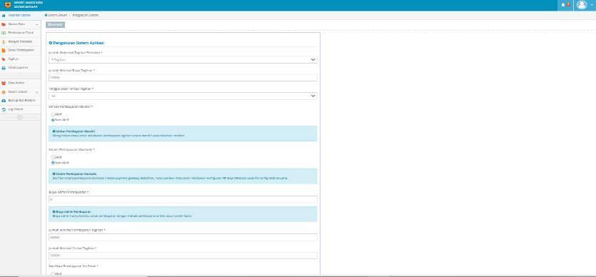
Gambar 15 Tampilan Halaman Pengaturan Sistem
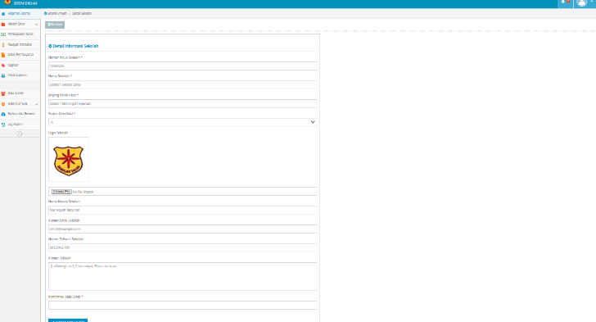
Gambar 16 Tampilan Halaman Detail Sekolah
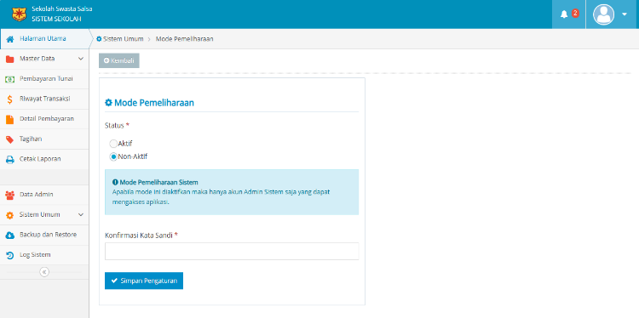
Gambar 17 Tampilan Halaman Mode Pemeliharan
- Tampilan Halaman Bacukup & Restore
Halaman Menu Backup Dan Restore merupakan halaman tempat admin untuk mendowload database sistem dan mengupload file restore.
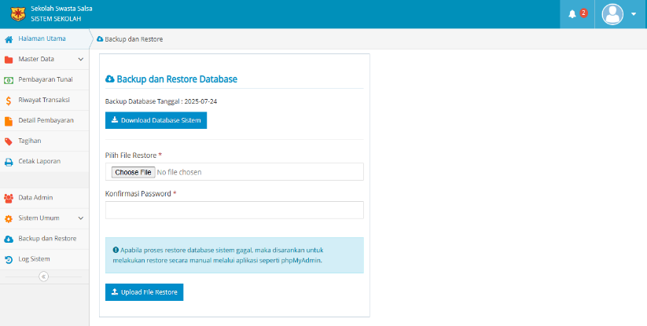
Gamabar 18 Tampilan Halaman Backup & Restore
- Tampilan Halaman Log Sistem
Halaman Menu Log Sistem merupakan halaman tempat admin untuk melihat dan menghapus log aktivitas sistem.
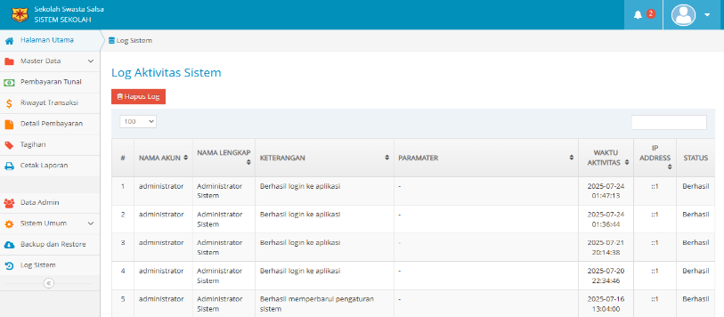
Gambar 19 Tampilan Halaman Log Sistem
Tampilan Halaman Siswa
Tampilan halaman untuk siswa atau orang tua siswa diantaranya adalah halaman utama, halaman tagihan siswa, halaman pembayaran siswa, dan halaman pengaturan.
- Tampilan Halaman Utama Siswa
Pada halaman utama siswa ini ada beberapa menu yang dapat siswa akses, antaran lain yaitu melihat tagihan siswa , pembayaran, notifikasi, rincian akun, dan pengaturan.
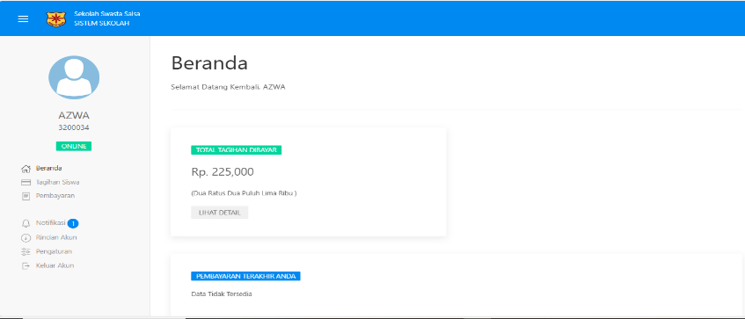
Gambar 20 Tampilan Halaman Utama Siswa
- Tampilan Halaman Tagihan Siswa
Halaman Menu Tagihan Siswa merupakan halaman tempat siswa untuk melihat tagihan siswa baik itu tagihan yang belum lunas maupun yang telah lunas.
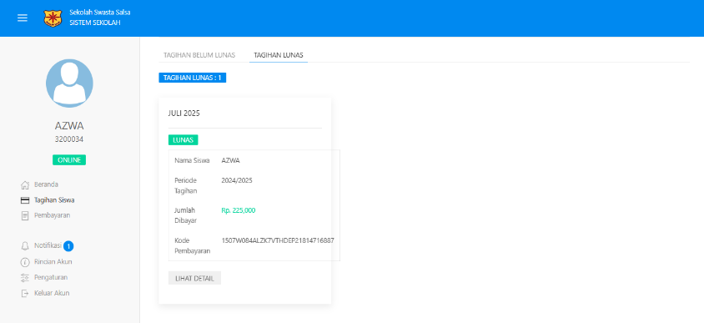
Gambar 21 Tampilan Halaman Tagihan Siswa
- Tampilan Halaman Pembayaran siswa
Halaman Menu Pembayaran Siswa merupakan halaman tempat siswa untuk mendapatkan invoice dan melihat detail pembayaran.
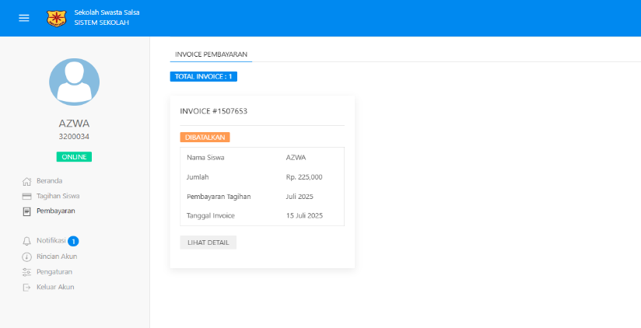
Gambar 22 Tampilan Halaman Pembayaran Siswa
- Tampilan Halaman Pengaturan Siswa
Halaman Menu Pengaturan Siswa merupakan halaman tempat siswa untuk memperbarui profil dan mengubah password akun.
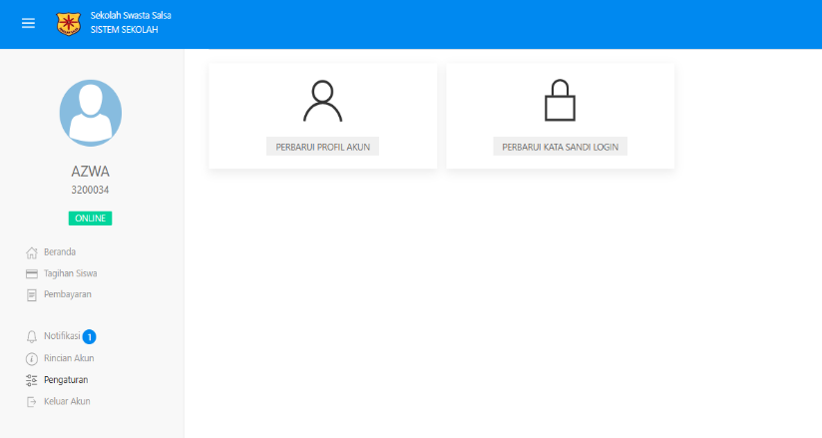
Gambar 23 Tampilan Halaman Peangaturan siswa
SIMPULAN
Berdasarkan hasil penelitian dan implementasi sistem informasi pembayaran SPP pada SD Swasta Salsa yang berbasis web, diperoleh beberapa kesimpulan sebagai berikut:
- Sistem pembayaran SPP di SD Swasta Salsa yang sebelumnya masih dilakukan secara manual terbukti kurang efisien karena rawan terjadi keterlambatan, kesalahan pencatatan, dan kurang transparan bagi orang tua siswa. Melalui sistem berbasis web yang dirancang, permasalahan tersebut dapat diminimalisir. Sistem informasi yang dirancang mampu meningkatkan efesiensi dan kecepatan dalam mengelola pembayaran SPP siswa. Pencatatan transaksi yang sebelumnya dilakukan secara manual kini dapat dikelola secara otomatis, sehingga mengurangi potensi kesalahan dan mempercepat proses administrasi keuangan sekolah.
- Melalui sistem ini, pihak sekolah dapat mengelola data mulai dari data siswa, pembayaran, serta laporan keuangan dengan lebih terstruktur. Riwayat pembayaaran setiap siswa dapat dilihat secara lengkap, akurat, dan tersimpan data suatu database yang dapat diakses kapanpun diperlukan.
- Sistem informasi pembayaran SPP berbasis web ini mampu memberikan kemudahan bagi orang tua dalam melihat tagihan, status pembayaran, serta riwayat transaksi secara lebih jelas dan transparan tanpa harus datang langsung ke sekolah. Akses terhadap tagihan, riwayat pembayaran dan bukti transaksi tersedia secara real-time melalui antar muka website yang responsif dan mudah digunakan.
- Dengan sistem yang terotomatisasi, admin sekolah tidak lagi terbebani dengan pencatatan manual. Proses pelaporan, pencetakan, serta manajemen data dapat dilakukan dengan lebih cepat dan efesien.
DAFTAR PUSTAKA
Aidah, A., Arifudin, O., & Ibrahim, T. (2024). Pengembangan Sistem Informasi Manajemen Dalam Dunia Pendidikan. Jurnal Tahsinia, 5(6), 966–977.
Alhamda, M. H., Elyas, A. H., & Hasugian, B. S. (2023). Sistem Informasi Jasa Peminjaman Baju Pengantin Di Intan Teratak. Device: Journal of Information System, Computer Science and Information Technology, 4(1), 44–54.
Ananda, R., Alamsyah, H., & Mardiana, Y. (2025). Development Of Wifi 6 Based Computer Network At LPK Sulthoon 4M. Jurnal Media Computer Science, 4(1), 63–78.
Hasanah, F. N., & Untari, R. S. (2020). Buku ajar rekayasa perangkat lunak. Umsida Press, 1–119.
Ikhsan, M., Akbar, Z., Dani, R., & Ediansa, O. (2024). Sosialisasi dan Pelatihan Framework Codeigniter Untuk Mahasiswa Universitas Muhammadiyah Jambi. ASPIRASI: Publikasi Hasil Pengabdian Dan Kegiatan Masyarakat, 2(1), 70–76.
Narulita, S., Nugroho, A., & Abdillah, M. Z. (2024). Diagram Unified Modelling Language (UML) untuk Perancangan Sistem Informasi Manajemen Penelitian dan Pengabdian Masyarakat (SIMLITABMAS). Bridge: Jurnal Publikasi Sistem Informasi Dan Telekomunikasi, 2(3), 244–256.
Saputra, H. (2023). Sistem Informasi Inventori Berbasis Web Pada Perusahaan Konveksi C Five. Universitas Komputer Indonesia.
Wahyuni, S. N. (2024). Pengembangan Sistem Informasi Pengelolaan Kos Berbasis Website Dengan Menggunakan Framework Codeigniter Pada Wisma Mutiara Selaras. JURNAL MULTIDISIPLIN BHATARA, 1(2), 37–45.
Zulfa, A. A., Ibrahim, T., & Arifudin, O. (2025). Peran Sistem Informasi Akademik Berbasis Web Dalam Upaya Meningkatkan Efektivitas Dan Efisiensi Pengelolaan Akademik Di Perguruan Tinggi. Jurnal Tahsinia, 6(1), 115–134.

